2 | 中学公民からの橋渡しプリント まとめ  人間の尊重と日本国憲法 | 名前:

1 法に基づく政治
人権の歴史 | 社会契約説：ロック，モンテスキュー➡三権分立，ルソー➡直接民主制  市民革命：清教徒革命，名誉革命，アメリカ独立戦争，フランス革命  ワイマール憲法：初めて社会権（生存権）を規定  世界人権宣言：国際連合➡人権と民主主義を確立するための国際的基準  国際人権規約：世界人権宣言をより効果的に条約として発効させる
法の支配と憲法 | 法の支配：市民革命で「人の支配」を否定➡「法の支配」の原理確立  立憲君主制：憲法に従って君主（王）が治める政治体制  日本➡自由民権運動で明治 政府が国会開設を約束  明治政府の憲法草案：君主権の強いドイツ（プロイセン）憲法を参考  大日本帝国憲法：欽定憲法として日本で最初の憲法を発布（1889年）
日本国憲法の制定 | 大日本帝国憲法の特徴：天皇主権，天皇の統帥権，臣民の権利など  ポツダム宣言：日本は連合国に無条件降伏（1945年受諾）  民主的な憲法：連合国軍最高司令官総司令部（GHQ）の草案  日本国憲法の制定：1946年11月3日公布➡1947年5月3日施行  ➡日本国憲法を「国の最高法規」と規定  憲法改正：各議院の総議員の3分の2以上➡国民投票で過半数の賛成
日本国憲法の基本原則 | 三大基本原則：国民主権・平和主義・基本的人権の尊重  民定憲法：国民が制定した憲法  象徴天皇制：日本国の象徴，日本国民統合の象徴  内閣の助言と承認にもとづき，国事行為のみを行う
日本の平和主義 | 憲法前文：恒久平和の原則を宣言  憲法第9条：戦争の放棄，戦力の不保持，交戦権の否認  自衛隊の創設：警察予備隊➡保安隊➡自衛隊  文民統制：軍人でない文民が軍隊の統制権をもつ  日米安全保障条約：米軍の日本駐留継続 在日米軍基地➡沖縄県に集中  非核三原則：核兵器を「もたず，つくらず，もちこませず」  国連平和維持活動（PKO）協力法：紛争地域に自衛隊などを派遣

2 基本的人権と個人の尊重
基本的人権の種類・国民の義務 | 基本的人権の種類：平等権，自由権，社会権，参政権，請求権  基本的人権の制限：国民の権利は公共の福祉に反しない限り尊重される  国民の義務：教育を受けさせる義務，勤労の義務，納税の義務
平等に生きる権利 | 法の下の平等：「人種，信条，性別，社会的身分又は門地により，政治的，経済的又は社会的関係において，差別されない」（第14条）  男女の平等：「個人の尊厳と両性の本質的平等」（第24条）  参政権の平等：選挙権の平等（第44条）  差別の禁止：部落差別，民族差別，障害者差別など
自由に生きる権利 | 生命・身体の自由（人身の自由）：奴隷的拘束および苦役の禁止など  精神活動の自由：思想・良心の自由，信教の自由➡政教分離の原則  集会・結社の自由，表現の自由，学問の自由  経済活動の自由：居住・移転および職業選択の自由，財産権の不可侵  ➡「公共の福祉に反しない限り｣という制限がある
豊かに生きる権利 | 生存権：憲法第25条「健康で文化的な最低限度の生活を営む権利」  教育を受ける権利：義務教育（保護者の義務・無償），教育基本法  労働三権：団結権・団体交渉権・団体行動権（争議権）  ➡労働三法…労働基準法・労働組合法・労働関係調整法
人権を守るための権利 | 参政権：選挙権，被選挙権，国民投票，国民審査，住民投票など  請願権：人権侵害に対する苦情やその救済，是正などを表明する権利  請求権：裁判請求権➡公正，迅速，公開の裁判を受ける権利など
新しい人権 | 知る権利：情報公開条例，情報公開法，アクセス権など  プライバシーの権利：個人情報保護関連法，個人情報保護条例など  環境権：公害対策基本法，環境基本法，環境アセスメントなど
国際社会と人権 | 国際連合：人権尊重，差別撤廃を目指す➡国連総会で各種条約を採択  女子差別撤廃条約：1979年採択➡男女雇用機会均等法➡1985年日本批准  子どもの権利条約：1989年採択➡こどもが権利の主体➡1994年日本批准

2 | 中学公民からの橋渡しプリント 問題  人間の尊重と日本国憲法 | 名前:
A 次の問題の答えをそれぞれ①～④から選びなさい。
1．人民主権による直接民主制を主張した思想家はだれか。
①ルソー ②ホッブズ ③ロック ④モンテスキュー 〔 〕
2．三権分立を説いたモンテスキューの主著はどれか。
①法の精神 ②統治二論 ③人間不平等起源論 ④社会契約論 〔 〕
3．ドイツのワイマール憲法は，何という権利を初めて定めたのか。
①参政権 ②自由権 ③社会権 ④平等権 〔 〕
4．大日本帝国憲法では，主権はだれ（どの機関）にあったのか。
①首相 ②天皇 ③国民 ④内閣 〔 〕
5．日本国憲法の三大基本原則にふくまれないものはどれか。
①国民主権 ②基本的人権の尊重 ③権力分立 ④平和主義 〔 〕
6．天皇の国事行為にあたるものはどれか。
①条約の公布 ②法律の制定 ③予算の作成 ④内閣総理大臣の指名 〔 〕
7．日本国憲法第9条の２項は，何を否認しているか。
①統帥権 ②核保有権 ③自衛権 ④交戦権 〔 〕
8．非核三原則とは，核兵器を「持たず」「作らず」とあと一つは何か。
①わたさず ②手に入れず ③持ち込ませず ④ゆずらず 〔 〕
9．国民が政治に参加できる権利を何というか。
①自由権 ②社会権 ③平等権 ④参政権 〔 〕
10．基本的人権は，公共の何を侵害しない限り認められるのか。
①財産 ②自由 ③福祉 ④資本 〔 〕
11．日本国憲法第24条は，個人の尊厳と両性の何を定めているか。
①権利と義務 ②本質的平等 ③プライバシーの権利 ④結婚の自由 〔 〕
12．逮捕や捜索について，現行犯以外は何という機関の令状が必要か。
①裁判所 ②内閣 ③警察庁 ④検察 〔 〕
13．労働者がストライキを行うことを認めている権利を何というか。
①勤労権 ②団体行動権 ③団結権 ④団体交渉権 〔 〕
14．プライバシーの権利は，日本国憲法第13条で定められている何を根拠にしているか。
①公共の福祉 ②思想・良心の自由 ③幸福追求権 ④国家賠償権 〔 〕
15．子どもの権利条約では，子どもを保護するだけでなく，権利の何として認めているのか。
①受益者 ②主体 ③保護者 ④母体 〔 〕

B 次の問題に答えなさい。
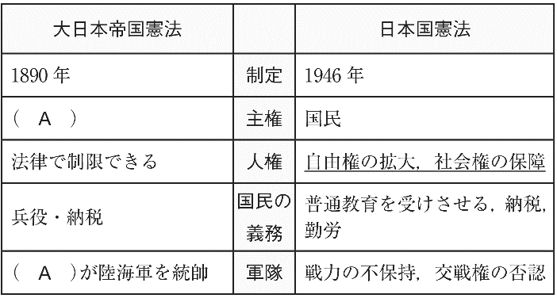
1．右の表を見て，次の問いに答えなさい。
⑴ 表中のAに共通してあてはまる語句を書きなさい。
⑵ 表中の下線部について，人権を永久不可侵の権利として尊重する日本国憲法の原則を何といいますか。
⑶ 日本国憲法は，日本にあるさまざまな法の中で，どのような位置づけとなっていますか。漢字４字で書きなさい。
⑷ 1946年に日本国憲法が公布されたのち，1947年からは実際に憲法として効力が発生するようになりました。この効力を発生させることを何といいますか。
⑴ | ⑵ | ⑶ | ⑷
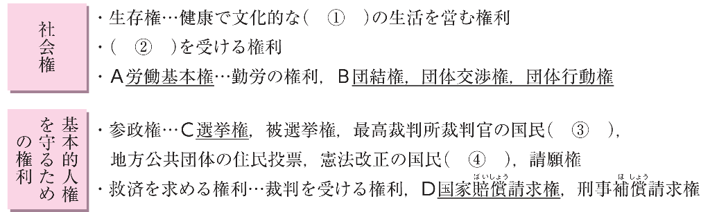
2．次のまとめ図を見て，あとの問いに答えなさい。
⑴ 表中の①・②にあてはまる語句を書きなさい。
⑵ 表中の③・④にあてはまる語句を，次から１つずつ選びなさい。
ア．調査 イ．請求 ウ．審査 エ．投票
⑶ 下線部Aについて，賃金や就業時間など労働条件を定めた法律を，次から１つ選びなさい。
ア．労働基準法 イ．労働関係調整法 ウ．労働組合法
⑷ 下線部Bについて，団体行動権を行使できない人々を，次から１つ選びなさい。
ア．プロ野球選手 イ．公務員 ウ．女性 エ．鉄道会社の職員
⑸ 公職選挙法において，下線部Cがあたえられる年齢を答えなさい。
⑹ 下線部Dは，公務員の 行為によって損害を受けた場合，国や地方公共団体にその賠償を求める権利です。 にあてはまる語句を答えなさい。
⑴ ① ② |  | ⑵ ③ ④ |  | ⑶
⑷ | ⑸ |  | ⑹

2 | 中学公民からの橋渡しプリント 問題  人間の尊重と日本国憲法 | 解答
A 次の問題の答えをそれぞれ①～④から選びなさい。
1．人民主権による直接民主制を主張した思想家はだれか。
①ルソー ②ホッブズ ③ロック ④モンテスキュー 〔 ① 〕
2．三権分立を説いたモンテスキューの主著はどれか。
①法の精神 ②統治二論 ③人間不平等起源論 ④社会契約論 〔 ① 〕
3．ドイツのワイマール憲法は，何という権利を初めて定めたのか。
①参政権 ②自由権 ③社会権 ④平等権 〔 ③ 〕
4．大日本帝国憲法では，主権はだれ（どの機関）にあったのか。
①首相 ②天皇 ③国民 ④内閣 〔 ② 〕
5．日本国憲法の三大基本原則にふくまれないものはどれか。
①国民主権 ②基本的人権の尊重 ③権力分立 ④平和主義 〔 ③ 〕
6．天皇の国事行為にあたるものはどれか。
①条約の公布 ②法律の制定 ③予算の作成 ④内閣総理大臣の指名 〔 ① 〕
7．日本国憲法第9条の２項は，何を否認しているか。
①統帥権 ②核保有権 ③自衛権 ④交戦権 〔 ④ 〕
8．非核三原則とは，核兵器を「持たず」「作らず」とあと一つは何か。
①わたさず ②手に入れず ③持ち込ませず ④ゆずらず 〔 ③ 〕
9．国民が政治に参加できる権利を何というか。
①自由権 ②社会権 ③平等権 ④参政権 〔 ④ 〕
10．基本的人権は，公共の何を侵害しない限り認められるのか。
①財産 ②自由 ③福祉 ④資本 〔 ③ 〕
11．日本国憲法第24条は，個人の尊厳と両性の何を定めているか。
①権利と義務 ②本質的平等 ③プライバシーの権利 ④結婚の自由 〔 ② 〕
12．逮捕や捜索について，現行犯以外は何という機関の令状が必要か。
①裁判所 ②内閣 ③警察庁 ④検察 〔 ① 〕
13．労働者がストライキを行うことを認めている権利を何というか。
①勤労権 ②団体行動権 ③団結権 ④団体交渉権 〔 ② 〕
14．プライバシーの権利は，日本国憲法第13条で定められている何を根拠にしているか。
①公共の福祉 ②思想・良心の自由 ③幸福追求権 ④国家賠償権 〔 ③ 〕
15．子どもの権利条約では，子どもを保護するだけでなく，権利の何として認めているのか。
①受益者 ②主体 ③保護者 ④母体 〔 ② 〕

B 次の問題に答えなさい。
1．右の表を見て，次の問いに答えなさい。
⑴ 表中のAに共通してあてはまる語句を書きなさい。
⑵ 表中の下線部について，人権を永久不可侵の権利として尊重する日本国憲法の原則を何といいますか。
⑶ 日本国憲法は，日本にあるさまざまな法の中で，どのような位置づけとなっていますか。漢字４字で書きなさい。
⑷ 1946年に日本国憲法が公布されたのち，1947年からは実際に憲法として効力が発生するようになりました。この効力を発生させることを何といいますか。
⑴ 天皇 | ⑵ 基本的人権の尊重 | ⑶ 最高法規 | ⑷ 施行
2．次のまとめ図を見て，あとの問いに答えなさい。
⑴ 表中の①・②にあてはまる語句を書きなさい。
⑵ 表中の③・④にあてはまる語句を，次から１つずつ選びなさい。
ア．調査 イ．請求 ウ．審査 エ．投票
⑶ 下線部Aについて，賃金や就業時間など労働条件を定めた法律を，次から１つ選びなさい。
ア．労働基準法 イ．労働関係調整法 ウ．労働組合法
⑷ 下線部Bについて，団体行動権を行使できない人々を，次から１つ選びなさい。
ア．プロ野球選手 イ．公務員 ウ．女性 エ．鉄道会社の職員
⑸ 公職選挙法において，下線部Cがあたえられる年齢を答えなさい。
⑹ 下線部Dは，公務員の 行為によって損害を受けた場合，国や地方公共団体にその賠償を求める権利です。 にあてはまる語句を答えなさい。
⑴ ① 最低限度 ② 教育 |  | ⑵ ③ ウ ④ エ |  | ⑶ ア
⑷ イ | ⑸ 18歳 |  | ⑹ 不法

